Модуль 5

Изучение репертуара общеобразовательной школы.
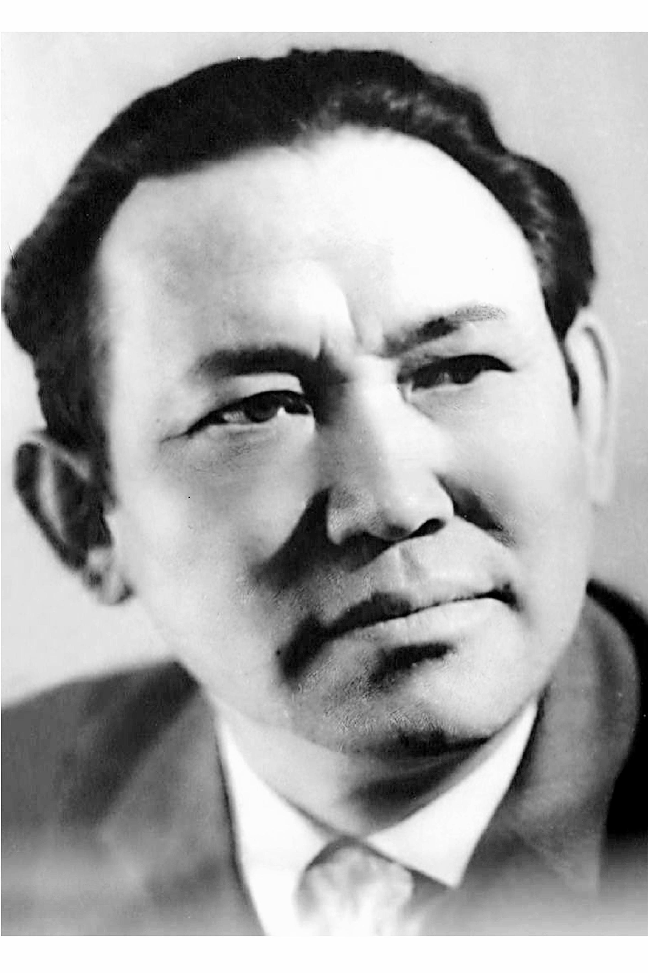
Нургиса Тлендиев
Тлендиев Нургиса (1925-1998)- дирижер, композитор, домбрист, народный артист СССР и КазССР, заслуженный деятель искусств КазССР, лауреат Государственной премии КазССР. Окончил Московскую государственную консерваторию им. П. И. Чайковского, дирижерский факультет (класс проф. Н. П. Аносова).
В 1981 г. организовал и до конца жизни руководил Казахским государственным фольклорно-этнографическим оркестром ”Отрар сазы”. Тлендиев автор оперы “Алтын таулар” (в соавторстве с К.Кужамьяровым), балета “Достык жолымен” (в соавторствес Л. Степановым), оркестровых поэм “Ата толгау”, “Акку”, около 40 песен и романсов. Тлендиев создал музыку к 100 спектаклям, художественным, документальным и мультипликационным фильмам. Произведениям Тлендиева, в которых унаследованы традиции казахской народной музыки, присущи мелодичность, проникновенность, лиризм, гражданственный пафос и динамизм.

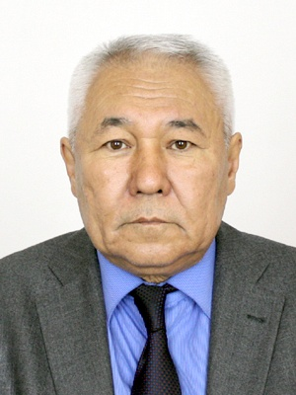
Нусуппаев Анвар Избасарович
Кафедра «Композиции и оперно-симфонического дирижирования»
Профессор КазНУИ
Родился 22 апреля 1950 года в городе Алматы.
1968 г. выпускник муз. Школы им. К. Байсеитовой
В 1968-1973 гг. студент Московской Государственной консерватории им. П. И. Чайковского по классу скрипка у профессора М. Б. Питкуса. Выпускник Алматинской Государственной консерватории по классу оперного - симфонического дирижирования. 1975-1977 гг. ассистентура-стажировка в консерватории им. Курмангазы в классе преподавателя профессора В. С. Хесса.
1985-1987 гг. стажер Новосибирской филармонии по классу дирижирования у Народного артиста СССР Арнольда Каца. В 1991-1994 гг. руководитель камерного оркестра «Нота – Бене». 1991-1999 гг. руководитель студенческого симфонического оркестра Гос. консерватории им. Курмангазы.
Ноябрь 2002 - октябрь 2003 гг. - Департаментом культуры г. Астаны и филармонией г. Астаны был назначен главным дирижером симфонического оркестра филармонии. За 23 года работы в Алматинской консерватории и Казахской Академии музыки г. Астаны были выпущены свыше 60 - специалистов, из них 2 лауреата международных конкурсов, дипломант международного конкурса, 3 лауреата республиканских конкурсов, два выпускника ассистентуры-стажировки. На сегодняшний день является ведущим педагогом КазНУИ.

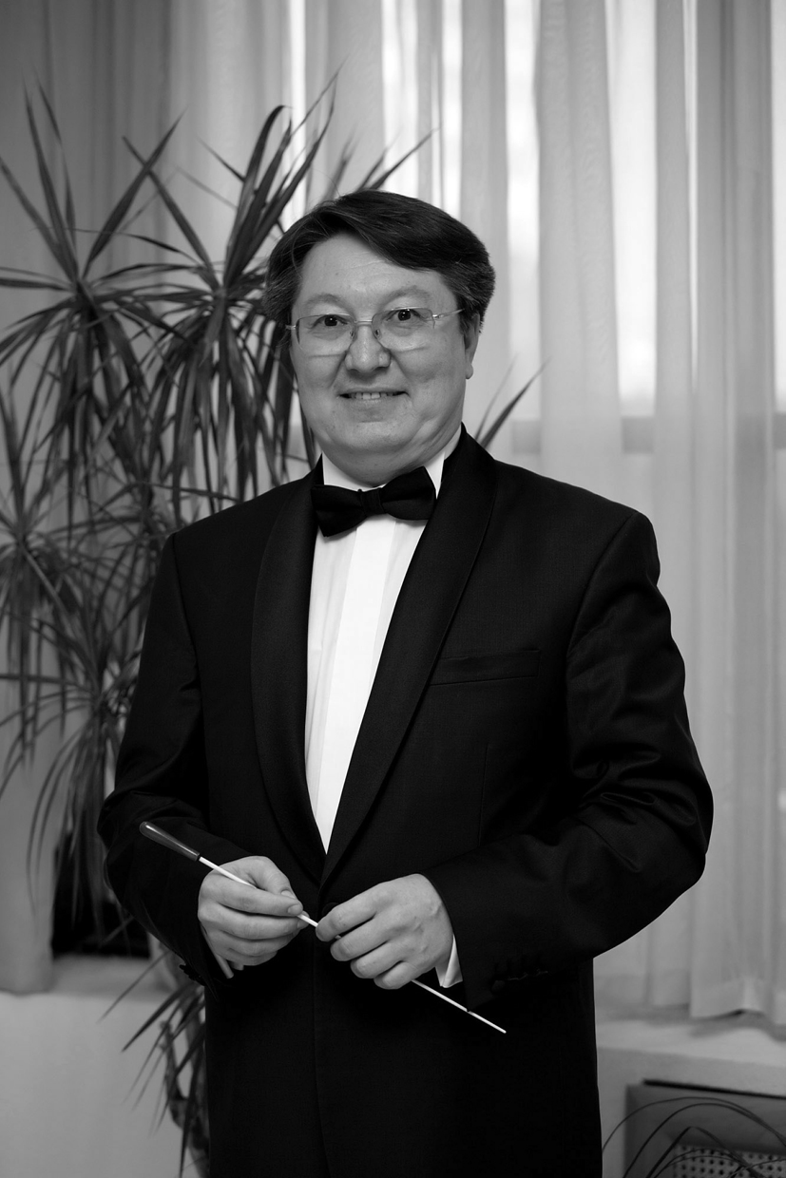
Абзал Мухитдинов
композитор, дирижер, Главный режиссер Национального театра оперы и балета имени Куляш Байсеитовой в Астане
«Признание того факта, что все люди на Земле едины и человек является неотъемлемой частью Мироздания, станет величайшим событием в истории человечества».
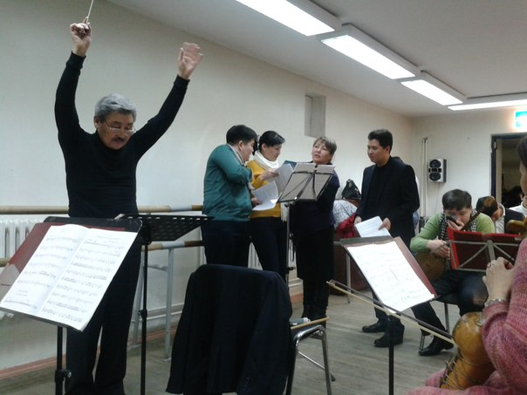
Айткали Тлепкалиевич Жайымов
Заслуженный деятель РК, член Союза композиторов Казахстана, «Почетный работник» образования РК, профессор
В 1978 году окончил Алматинскую Государственную консерваторию им. Курмангазы по специальности «домбра» и «дирижер».
- 1978-1991 гг. Преподаватель, заведующий кафедры;
- 1991-2006 гг. Художественный руководитель и главный дирижер Государственного Академического оркестра народных инструментов им. Курмангазы ;
1979-1981 гг. по направлению Министерства искусств СССР работал дирижером и преподавателем-консультантом в г. Улан-Батор (Монголия)
А. Жаимов принимал активное участие в создании и открытии кафедры народного традиционного пения и классов «шертер» и «сыбызғы» Государственной консерватории им. Курмангазы. В 1991 г. в составе Государственного Академического оркестра им. Курмангазы создал группы инструментов қылқобыз, шертер.
С гастрольными поездками выступал в странах: США, Япония, Италия, Австрия, Франция, Норвегия, Куба, Чехословакия и Китай.
А.Жайымов является автором произведении: Кюй-поэма «Ереуіл атқа ер салмай» (для оркестра народных инструментов), Концертный кюй «Шалқыма» (для домбры с оркестром), поэма«Толғау» (для кобыза с орестром), «Балдәурен» (концертино в трех частях для домбры и фортепиано), десятки романсов, песен, хоров и более 30-ти пьес и кюев написанных для домбры и других инструментов. А также переложил кюи народных композиторов Курмангазы, Сейтек, Таттимбет, Сугир, Казангап, Байсерке, Туркеш, Махамбета и произведения зарубежных композиторов для оркестра народных инструментов.
Кюи Курмангазы «Ақбай» и «Сарыарқа» переложил для хора и оркестра в первоначальном оригинале.
А.Жаиымов – автор сборников «Шалқыма», «Шаттанамын», «Домбыра ойнау өнері», «Домбыра үйрету мектебі» (С.Бүркітов, Б.Ысқақов), учебника «Музыка» (Б.Ысқақов, Ж.Еңсепов, Ж.Сәрсенбеков) для учащихся 5-6 классов общеобразовательныч школ.
Ученики-знаменитые мастера искусств Республики: Заслуженная артистка РК А.Улкенбаева, профессор Б.Ыскаков, кандидаты наук- Ж.Еңсепов, Е.Тұңғышұлы, Ж.Нәжімеденов, лауреаты международных и республиканских конкурсов-Е.Нұрымбетов, А.Шоқанбаев, Т.Естаев, Т.Тоғжанов и другие.

Музыкальное образование Казахстана как важный фактор развития личности обучающихся.
Музыкальное образование в современном Казахстане осуществляется в рамках педагогического процесса, музыка сопровождает учебные занятия на различных этапах образовательного процесса и в разнообразных формах. Н.А.Назарбаев в своем Послании Президента народу Казахстана выделяет. Что «наша молодежь должна учиться овладевать новым знаниями. Обретать новейшие навыки, умело и эффективно использовать знания и технологии в повседневной жизни» [1]. И подчас именно музыка является системой методических мероприятий, средств, приемов организации учебно-воспитательной деятельности, позволяющих включать музыку в разнообразные учебные занятия по любым учебным дисциплинам. Недаром еще древние греки говорили, что образование должно напоминать праздничную церемонию, где есть что посмотреть и что послушать.
В современном процессе образования музыкальная педагогика представляется актуальной и востребованной в создании такой образовательной среды, в которой ученик будет с радостью и без лишней физической и психической нагрузки усваивать огромный объем учебного материала, включенного в современные программы. Именно адекватная среда обучения в школе предоставляет такие возможности. Видный исследователь в области музыкальной педагогики Л.А.Баренбойм писал: «Важнейшая тенденция передовой музыкальной педагогики нашего времени, во многом определяющая ее методы, может быть охарактеризована как стремление достичь совместно с общей педагогикой гармонического развития человеческой личности, добившись равновесия «рассудочного» и «душевного» [2, с. 764]. И данная среда обусловлена изучением музыкальной грамоты в системе общего музыкального образования.
Именно музыкальная грамотность фигурирует в концепции музыкального воспитания Д.Б. Кабалевского, а также в программе Б.С.Рачиной «Путешествие в страну музыки». На уроках музыки в общеобразовательной школе весь комплекс слуховых представлений, навыков исполнительства и знаний о музыке объединяется в понятие музыкальная грамотность. Освоение всех понятий, входящих в комплекс «музыкальная грамотность» отталкивается от конкретных музыкальных впечатлений. Поэтому понятие «музыкальная грамотность» рассматривается как базисное образование, включающее в себя серьезные педагогические задачи. По этому поводу Д.Б. Кабалевский писал следующее: «Музыкальная грамотность – это в сущности музыкальная культура, уровень которой не находится в прямой зависимости от степени усвоения музыкальной (нотной) грамоты, хотя и предполагает знания этой грамоты» [3, с.149]. Отсюда можно сделать вывод, что знание музыкальной грамоты это всего лишь составная часть музыкальной грамотности человека и компонент общего музыкального образования.
Еще с самых древних времен для воспитания подрастающего поколения использовалась музыка. Во времена разных эпох выдвигались задачи, которые имели огромное значение в воспитании ребенка. Считалось, что музыка способствует развитию полноценной личности, поэтому всегда музыкальные занятия были в почете. Во все времена считалось, что формирование у детей положительных качеств, этической стороны, важной для человека достигается благодаря музыкальным занятиям.
Казахстан во все времена опирался на политику и уклад жизни России. Присоединение Казахстана к России отразилось на просвещении школьного образования в степях Казахстана. Для детей казахского населения открывались школы. В этих школах были введены уроки пения, занятия по музыке, появились учебники по этим дисциплинам. Музыкальное воспитание детей было основано на семейных традициях и условиях кочевого быта общественности. Вечерами казахи собирались семьями в одной юрте, музицировали, пели и играли на домбре. Это и было характерным для музыкального образования, так как именно в песнях и кюях отражались история народа, мораальные принципы и духовная нравственность общества.
Акыны, жырау, салы и серэ, кюйши имели большое влияние на развитие музыкального образования. Они разъезжали по аулам, пропагандировали музыкальную культуру казахского народа, учили молодежь и детей играть на музыкальных инструментах и петь. Весь процесс освоения репертуара и музыкальных знаний происходил «из уст в уста». Следует отметить, что интерес детей к музыкальному искусству закладывали песни, различные соревнования певцов, музыкантов во время многолюдных ярмарок. Любое музыкальное произведение, кюи, предварялось рассказом об авторе сочинения, обстоятельстве, при котором произведение было сочинено. Благодаря такому подробному рассказу музыка становилась для слушателей более понятной и доступной [12, с.129].
Во второй половине XIX – начале XX века музыкальное воспитание в Казахстане развивалось по двум направлениям. Первое направление – религиозное. Религиозное направление представляли мектебы и медресе. В таких школах обучались дети платежеспособных родителей. Первым национальным опытом в дореволюционное время было организованное хоровое пение. Например, в медресе, в котором учился Б.Майлин, существовал унисонный хор. Музыкальным руководителем хора был В.Климени. Участники хора также знакомились с музыкальной азбукой, которая частично вводилась в учебную программу медресе.
Мектебы – это были наиболее многочисленные аульные начальные школы. Б.Г.Ерзакович в своей статье «Пение как метод обучения в аульной школе» дал приблизительное описание порядка занятий. Уроки в таких школах начинались всегда с молитвы. Мулла – учитель внимательно следил за «стройностью» пения. Через пение на уроках запоминались слоги и слова, грамоты. Такой метод обучения способствовал развитию памяти и музыкального слуха.
Второе направление музыкального воспитания второй половины XIX – начале XX века – светское. В 1841 году в Бокеевской Орде по указу хана Джангира была открыта школа, которая и положила начало светсткому образованию Казахстана. Впервые урок пения как обязательный предмет русско-казахской школы, ввел Ибрай Алтынсарин. Он совершенствовал методику слухо-подражательного обучения музыке и пению, сделал попытку использовать музыкальные инструменты в процессе преподавания, впервые опубликовал тексты песен, впервые составил и использовал музыкальные загадки, организовал художественную самодеятельность. В светских школах музыкальное воспитание не было совершенным , так как отсутствовала научная методика. Деятельность И.Алтынсарина дала первый толчок к систематизации музыкального воспитания, так как она ломала традиционные представления о содержании, целях и задачах музыкального воспитания. Деятельность И.Алтынсарина способствовала расширению объема знаний по музыке [12, с.70].
В социалистическом обществе главенствующим было всестороннее развитие учащихся.Учащиеся имели возможность познакомиться с произведениями народных композиторов. В школах стало традицией открывать хоры. Эту традицию основал Ибрай Алтынсарин. Для развития музыкального образования Ибрай Алтынсарин обеспечил степь роялем и организовал хор в школах, который на тот период времени был одноголосным.
В начале ХХ века главным становится получение всеобщего музыкального образования. Необходимым также стало и введение уроков музыки во всех школах как обязательной дисциплины. Но массовое музыкальное образование осуществлялось не в полном объеме из-за отсутствия кадров музыкантов-педагогов, а также из-за отсутствия музыкальных учебных заведений. И лишь с 1917 года произошли существенные изменения в системе народного образования.
Борьба с неграмотностью явилась главной задачей в годы Советской власти. Музыкальное воспитание подрастающего поколения Казахстана стало общегосударственным делом. Во всех общеобразовательных школах в обязательном порядке были введены уроки пения. Но тем не мене ощущалась нехватка музыкально-грамотных педагогов. Особенно нехватка кадров ощущалась в казахских школах. Уроки пения вели преподаватели разных предметов. Как таковых учебных программа по музыке не было. И лишь с 30-х годов, когда был введен начальных всеобуч, система народного образования все больше стала подчиняться централизованному управлению из Москвы. Оттуда в Казахстан стали поступать программы, учебные планы, методические рекомендации к урокам пения.
Первые попытки организации музыкального образования в Казахстане были не совсем удачными. Открывались музыкальные школы. Но из-за нехватки педагогических кадров они вскоре закрывались. Казахи не считали музыку серьезным делом и не стремились к музыкальному просвещению своих детей. Они считали, что ребенку не обязательно заниматься в музыкальной школе, а «для себя» он мог научиться играть на домбре и «дедовским способом».
Подготовка квалифицированных педагогических кадров была острой проблемой в республике. В сентябре 1932 года а Алма-Ате был открыт музыкально – драматический техникум. Становление музыкального образования в республике возглавил Ахмет Жубанов, аспирант, отозванный для руководства техникумом из Ленинградского института музыкальных наук. Подготовкой учителей пения для школ республики входило в задачу дирижерско-хорового отделения техникума [13, с.36].
В годы Великой Отечественной войны в Казахстане находилось немало музыкантов- педагогов, эвакуированных из Москвы, Ленинграда, Киева и других городов. Это создало благоприятные условия для музыкального образования в республике. В 1944 году была открыта Алматинская государственная консерватория. Это явилось стимулированием дальнейшего развития музыкальной культуры. Кафедра хорового дирижирования готовила учителей пения общеобразовательных школ.
На становление музыкального воспитания в Казахстане влияла профессиональная музыкальная и художественная культура. Творческие коллективы республики были надежными помощниками общеобразовательных школ. Их совместная главная задача – значительно улучшить художественное образование и эстетически- музыкальное воспитание учащихся.
В 1947 году в Москве был создан Научно-исследовательский институт художественного воспитания академии педагогических наук, который содействовал развитию музыкального воспитания в Казахстане. Научно-исследовательский институт художественного воспитания Академии педагогических наук оказал большое влияние на разработку методических материалов для подготовки педагогов-музыкантов. Обновлялись и разрабатывались новые программы уроков музыки в общеобразовательных школых. Все методические материалы, созданные по инициативе научно-исследовательского института, распространялись по всем республикам СССР.
Так и для казахских школ были созданы учебники и методические пособия. Авторами методических пособий являлись педагоги-музыканты, для которых было небезразлично музыкальное воспитание поколения Казахстана. В изучении музыкально-эстетического воспитания детей в начальной школе огромное влияние оказали труды композитора, кандидата искусствоведческих наук Бисенгали Гизатова. Им созданы «Школа игры на домбре»(1950г.), методическое пособие «Уроки пения и музыки в школе» - для учителей общеобразовательных школ (1951), учебники «Уроки пения и музыки» - для 1-4 классов. Все эти учебные пособия неоднократно переиздавались, по ним занимались в казахских школах.
В 1960 году в городе Алма-Ата в Женском Педагогическом Институте было открыто музыкально-педагогическое отделение, которое осуществляло подготовку учителей пения и музыки для казахских школ. Педагоги старались обеспечить самые отдаленные села и аулы учителями музыки и пения. Огромную роль в музыкально-эстетическом воспитании детей того времени сыграл педагог этого института Омирбек Бейдильдаев. Им был создан учебник для общеобразовательной школы «Ән музыка сабағы». Омирбек Байдильдаев подготовил и провел более ста музыкальных передач по радио на казахском языке. Все эти передачи были посвящены музыке, творчеству русских, зарубежных, казахстанских композиторов, народному творчеству.
В 1964 году в городе Алма- Ате была открыта Республиканская средняя специальная музыкальная школа-интернат имени Ахмета Жубанова. Буквально за пару лет школой были организованы творческие коллективы: симфонический оркестр, духовой оркестр, оркестр казахских народных инструментов, ансамбль скрипачей.
Большое внимание в то время уделялась вокально-хоровой работе с детьми. Создавались детские хоры. В школе-интернате имени Ахмета Жубанова хором руководил педагог консерватории Турдыкул Нурымбетов. Т.Нурымбетов является пропагандистом казахской хоровой музыки. Им написано множество хоровых произведений, переложений и обработок казахских народных песен композиторов Казахстана. Многие его произведения и в сегодняшнее время представляют собой огромную ценность для преподавателей музыки и руководителей хора.
Большой популярностью пользовался казахский хор школы- интерната № 2 г. Алма-Ата, в которой обучались дети из отдаленных аулов и зимовок. Учителем пения здесь был Ибрагим Нусупбаев. И.Нусупбаев в целях приобщения детей к музыкальному искусству организовывал встречи с деятелями музыкальной культуры Казахстана. Он, в прошлом солист Казахского академического театра оперы и балета имени Абая, из за отсутствия детского песенного материала начинает заниматься композиторской деятельностью. Сочиненные им песни и в сегодняшнее время представляют неотъемлемый репертуар для школьников.
Несмотря на количественный рост в то время детских хоровых коллективов, их певческая культура, как правило, была очень низка. И часто в звучных песнях громкое пение детей переходило на крик. Так же в привитии любви детей к своему певческому голосу, умению хорошо интонировать мешало отсутствие сопровождения. Массовый хор использовался как могучее средство для музыкально- слухового оформления и придания зрительно- декоративной монументальности революционным праздникам.
Программа «Музыка» была разработана музыкальным просветителем, композитором Д.Б.Кабалевским. Именно по этой программе педагоги Казахстана начали работать с середины 70-х годов. Однако не все педагоги обращались в своей педагогической работе к программе Кабалевского.
Причиной всему было несогласие некоторых педагогов с переименованием уроков пения в уроки музыки, а также не все учителя были профессионально подготовлены для проведения таких уроков музыки. Внедрение новой программы по «Музыки» было нестабильным из за отсутствия учителей музыки. Но все же именно программа Д.Б. Кабалевского стала стимулом для создания новых программ по музыке.
Педагоги Женского Педагогического Института разработали программу для казахских школ под названием «Елимай». Авторским коллективом: А.П.Ивановым, Л.П.Мамизеровой, М.Р. Джердималиевой, Г.Ж.Карамолдаевой и С.В. Туромшиной под руководством композитора, кандидата искусствоведческих наук Б.Г.Гизатова было разработано «Дополнение к программе по музыке для 1,2,3 классов для школа с русским языком обучения», которое было утверждено Министерством образования Казахстана в августе 1984 года. В дополнении совместно с программо й Д.Б.Кабалевского были изменения, которые носили обобщающий характер и раскрывались в конкретных музыкальных материалах, основанных на казахской народнойи современной музыке.
В настоящее время перед современной системой образования в Казахстане одной из важнейшей задач является планомерное реформирование школьного образования и переход на 12-летнюю систему обучения. В связи с этим особенно остро стоит вопрос об обеспечении учителей и школьников качественными учебно-методическими комплексами.
С 2010 года уроки музыки ведутся по программе Кулмановой Ш.Б., Оразалиевой М.А. В программе «Музыка» предметом изучения является музыка как вид искусства. Обучающиеся получают сведения о музыкальном языке, жанрах, инструментах, профессиях, связанных с музыкой.
Материалом изучения служат традиционная культура казахского народа, музыкальное творчество народов нашей республики, современное казахстанское искусство. Целью обучения учебному предмету является формирование основ музыкальной культуры обучающихся, воспитание средствами музыки духовно-нравственной творческой личности, умеющей применять полученные знания и умения в процессе музыкальной деятельности и в жизни [11, с. 135].
Изучив историю общего музыкального образования, мы можем сделать вывод, что в течение многовекового историко-педагогического процесса развитие общего музыкального образования рассматривалось как важный фактор развития личности, независимо от эпохи, конкретных социально-экономических отношений, уровня развития философской и педагогической мысли.

